CRONOGRAMA

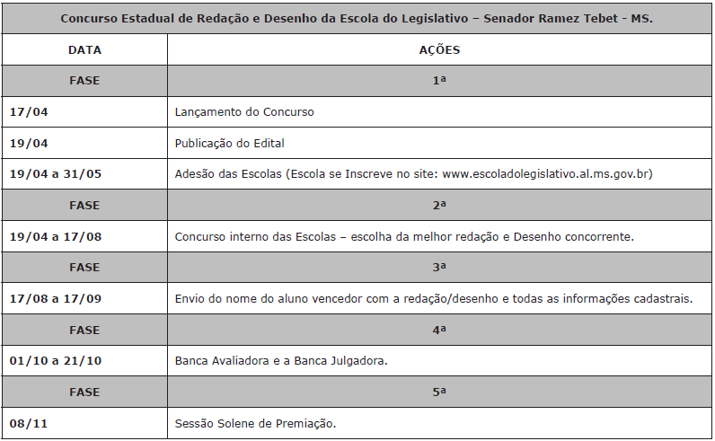

CADERNO DE ORIENTAÇÃO – REDAÇÃO E DESENHO

Instruções para os desenhos:

- O desenho deve ser inédito e original. Entende-se por inédita a obra não editada e não publicada (parcialmente ou em sua totalidade) em qualquer meio de veiculação; original é a obra que não foi copiada ou imitada, além de não ter recebido nenhum apoio ou auxilio em sua produção e elaboração.

Receberá nota zero, em qualquer das situações expressas a seguir, o desenho que:

- Realizados com quaisquer suportes digitais, desenhos com montagens, colagens, tridimensionais, dobraduras, textos, plastificados ou que não sejam realizados em folha plana.

Instruções para a redação:

- O rascunho do texto deve ser feito no espaço apropriado e o texto definitivo deve ser escrito a caneta na cor azul ou preta, na folha própria, em até 30 linhas.
- A redação que apresentar cópia dos textos motivadores terá o número de linhas copiadas desconsideradas para efeito de correção.

Receberá nota zero, em qualquer das situações expressas a seguir, a redação que:

- Desrespeitar os direitos humanos.
- Tiver menos de 20 (vinte) linhas escritas, sendo considerada “texto insuficiente”.
- Fugir ao tema ou que não atender ao gênero textual dissertativo argumentativo, proposto para os 8º e 9º anos.
- Fugir ao tema ou que não atender ao gênero textual conto popular, proposto para os 6º e 7º anos
- Redigir parte do texto deliberadamente desconectada ao tema proposto.
TEXTOS MOTIVADORES

Os Objetivos de Desenvolvimento Sustentável
Acabar com a pobreza, proteger o meio-ambiente e assegurar que todas as pessoas tenham paz e prosperidade. Essas são algumas das metas desafiadoras propostas pela Organização das Nações Unidas para o mundo, nos próximos nove anos. Mas, como alcançá-las? Pensando em criar propostas concretas para atingir esse propósito, foram criados os Objetivos de Desenvolvimento Sustentável, ou ODS.
Durante a Rio+20, conferência das Nações Unidas realizada no Rio de Janeiro, em junho de 2012, os 193 Estados membros da organização discutiram o desenvolvimento sustentável, ou seja, uma forma de evoluir atendendo às necessidades da geração atual, sem comprometer a existência das gerações futuras. Foi nessa ocasião que surgiram os ODS, um plano de ação com 17 objetivos globais para serem cumpridos até o ano de 2030, a fim de que todos os países cresçam e cooperem nessa agenda de sustentabilidade. [...]
Fonte: https://www.ufmg.br/espacodoconhecimento/os-objetivos-de-desenvolvimento-sustentavel/

Os Objetivos de Desenvolvimento Sustentável propostos pela Organização das Nações Unidas estão representados na imagem a seguir.

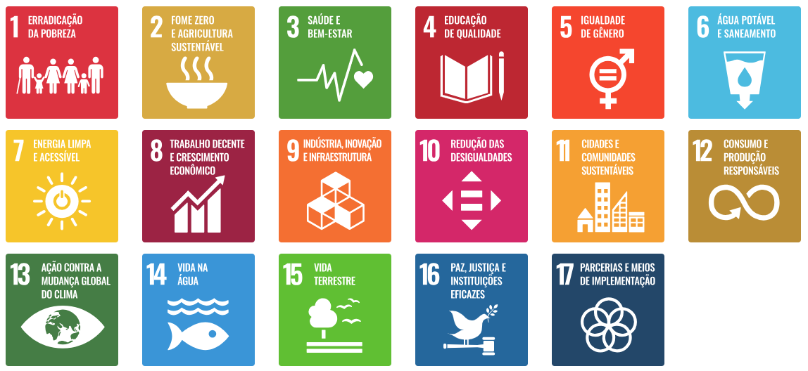
Disponível em: https://www.gov.br/cdtn/pt-br/assuntos/noticias/cdtn-comprometido-com-os-objetivos-de-desenvolvimento-sustentavel

Desenho I - 1º e 2º ano.

“Vida sobre a Terra”

Proteger, recuperar e promover o uso sustentável dos ecossistemas terrestres, gerir de forma sustentável as florestas, combater a desertificação, deter e reverter a degradação da terra e deter a perda de biodiversidade.

Assegurar a conservação, recuperação e uso sustentável de ecossistemas terrestres e de água doce, em especial florestas, zonas úmidas, montanhas e terras áridas.

Deter o desmatamento, restaurar florestas degradadas e aumentar substancialmente o florestamento e o reflorestamento globalmente.

Combater a desertificação, restaurar a terra e o solo degradado, incluindo terrenos afetados pela desertificação, secas e inundações, e lutar para alcançar um mundo neutro em termos de degradação do solo.

Assegurar a conservação dos ecossistemas de montanha, incluindo a sua biodiversidade, para melhorar a sua capacidade de proporcionar benefícios que são essenciais para o desenvolvimento sustentável. Reduzir a degradação de habitat naturais, deter a perda de biodiversidade e, proteger e evitar a extinção de espécies ameaçadas.

Tomar medidas urgentes para acabar com a caça ilegal e o tráfico de espécies da flora e fauna protegidas e abordar tanto a demanda quanto a oferta de produtos ilegais da vida selvagem.

Implementar medidas para evitar a introdução e reduzir significativamente o impacto de espécies exóticas invasoras em ecossistemas terrestres e aquáticos, e controlar ou erradicar as espécies prioritárias.

Reforçar o apoio global para os esforços de combate à caça ilegal e ao tráfico de espécies protegidas, inclusive por meio do aumento da capacidade das comunidades locais para buscar oportunidades de subsistência sustentável.
Fonte: https://brasil.un.org/pt-br/sdgs/15
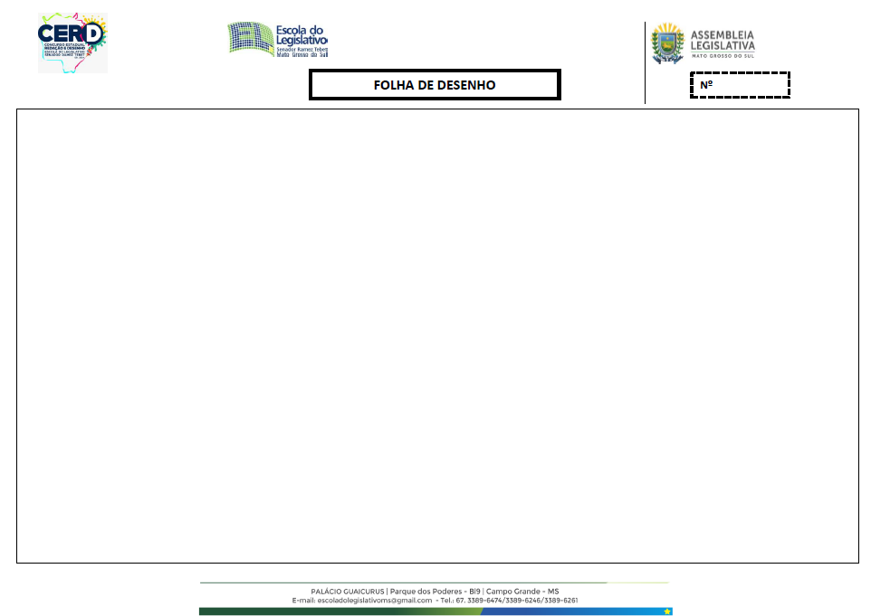
Desenho II - 3º ao 5º ano.

“Combate as alterações climáticas”

Tomar medidas urgentes para combater a mudança climática e seus impactos.

Reforçar a resiliência e a capacidade de adaptação a riscos relacionados ao clima e às catástrofes naturais em todos os países.

Integrar medidas da mudança do clima nas políticas, estratégias e planejamentos nacionais.

Melhorar a educação, aumentar a conscientização e a capacidade humana e institucional sobre mitigação, adaptação, redução de impacto e alerta precoce da mudança do clima.

Implementar o compromisso assumido pelos países desenvolvidos partes da Convenção Quadro das Nações Unidas sobre Mudança do Clima [UNFCCC] para a meta de mobilizar conjuntamente US$ 100 bilhões por ano a partir de 2020, de todas as fontes, para atender às necessidades dos países em desenvolvimento, no contexto das ações de mitigação significativas e transparência na implementação; e operacionalizar plenamente o Fundo Verde para o Clima por meio de sua capitalização o mais cedo possível.

Promover mecanismos para a criação de capacidades para o planejamento relacionado à mudança do clima e à gestão eficaz, nos países menos desenvolvidos, inclusive com foco em mulheres, jovens, comunidades locais e marginalizadas.
Fonte: https://brasil.un.org/pt-br/sdgs/13

Produção de Texto I - 6º e 7º ano. (Conto Popular)

“Educação de Qualidade”
Garantir o acesso à educação inclusiva, de qualidade e equitativa, e promover oportunidades de aprendizagem ao longo da vida para todos.

Garantir que todas as meninas e meninos completem o ensino primário e secundário livre, equitativo e de qualidade, que conduza a resultados de aprendizagem relevantes e eficazes. Garantir que todos as meninas e meninos tenham acesso a um desenvolvimento de qualidade na primeira infância, cuidados e educação pré-escolar, de modo que eles estejam prontos para o ensino primário. Assegurar a igualdade de acesso para todos os homens e mulheres à educação técnica, profissional e superior de qualidade, a preços acessíveis, incluindo Universidade. Aumentar substancialmente o número de jovens e adultos que tenham habilidades relevantes, inclusive competências técnicas e profissionais, para emprego, trabalho decente e empreendedorismo. Eliminar as disparidades de gênero na educação e garantir a igualdade de acesso a todos os níveis de educação e formação profissional para os mais vulneráveis, incluindo as pessoas com deficiência, povos indígenas e as crianças em situação de vulnerabilidade. Garantir que todos os jovens e uma substancial proporção dos adultos, homens e mulheres estejam alfabetizados e tenham adquirido o conhecimento básico de matemática. Garantir que todos os alunos adquiram conhecimentos e habilidades necessárias para promover o desenvolvimento sustentável, inclusive, entre outros, por meio da educação para o desenvolvimento sustentável e estilos de vida sustentáveis, direitos humanos, igualdade de gênero, promoção de uma cultura de paz e não violência, cidadania global e valorização da diversidade cultural e da contribuição da cultura para o desenvolvimento sustentável. Construir e melhorar instalações físicas para educação, apropriadas para crianças e sensíveis às deficiências e ao gênero, e que proporcionem ambientes de aprendizagem seguros e não violentos, inclusivos e eficazes para todos. Ampliar globalmente o número de bolsas de estudo para os países em desenvolvimento, em particular os países menos desenvolvidos, para o ensino superior, incluindo programas de formação profissional, de tecnologia da informação e da comunicação, técnicos, de engenharia e programas científicos em países desenvolvidos e outros países em desenvolvimento.

Aumentar o contingente de professores qualificados, inclusive por meio da cooperação internacional para a formação de professores, nos países em desenvolvimento, especialmente os países menos desenvolvidos e pequenos Estados insulares em desenvolvimento.
Fonte: https://brasil.un.org/pt-br/sdgs/4
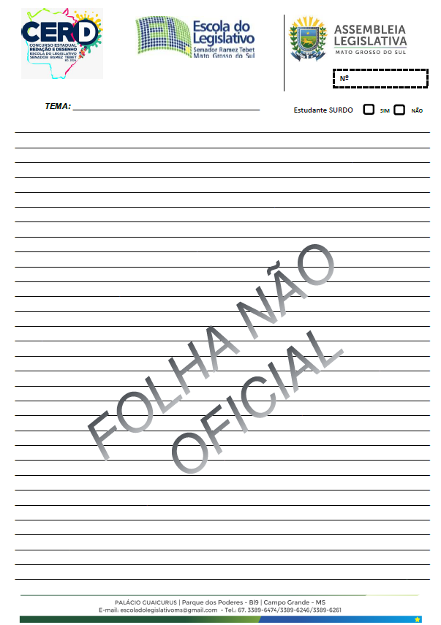

Produção de Texto II - 8º e 9º ano. (Texto dissertativo-argumentativo)

“Escolher um tema entre os 17 Objetivos de Desenvolvimento Sustentável”

A partir da leitura dos textos motivadores e com base nos conhecimentos construídos ao longo de sua formação, redija um texto dissertativo-argumentativo, em modalidade escrita, conforme a norma culta da língua portuguesa sobre o tema Cidadania e os Objetivos de Desenvolvimento Sustentável.

Erradicação da pobreza.

Fome zero e agricultura sustentável.

Saúde e Bem-Estar.

Educação de qualidade.

Igualdade de gênero.

Água potável e saneamento.

Energia limpa e acessível.

Trabalho decente e crescimento econômico.

Indústria, inovação e infraestrutura.

Redução das desigualdades.

Cidades e comunidades sustentáveis.

Consumo e produção responsáveis.

Ação contra a mudança global do clima.

Vida na água.

Vida terrestre.

Paz, justiça e instituições eficazes.

Parcerias e meios de implementação.
Fonte: https://brasil.un.org/pt-br/sdgs

